Ассамблея народа Казахстана

ДАЙДЖЕСТ
ПО ОСВЕЩЕНИЮ В СМИ
15.10. —21.10.2018

АСТАНА 2018
СМИ | Количество материалов
АНК
www.assembly.kz | 1
Интернет ресурсы
kazpravda.kz | 1
ОБЩИЙ ИТОГ | 2

Богата та страна, где живут в согласии
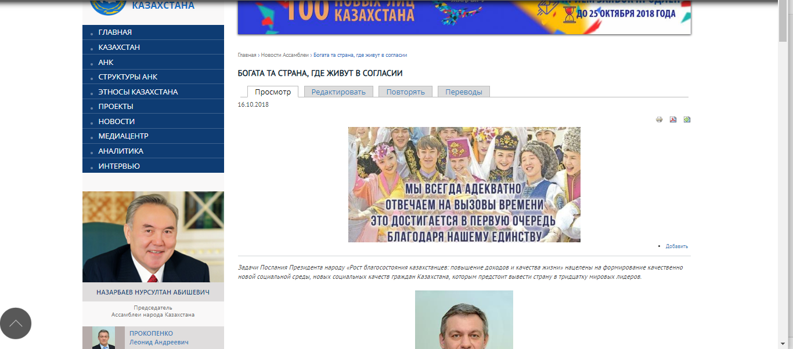

https://assembly.kz/ru/news/bogata-ta-strana-gde-zhivut-v-soglasii

Задачи Послания Президента народу «Рост благосостояния казахстанцев: повышение доходов и качества жизни» нацелены на формирование качественно новой социальной среды, новых социальных качеств граждан Казахстана, которым предстоит вывести страну в тридцатку мировых лидеров.
Чем примечательно новое Послание Главы государства? Во-первых, акцент в документе сделан на самую актуальную повестку дня. Если предыдущие обращения Главы государства сформулировали стратегическую перспективу на среднесрочный период, были технократическими, экономическими, то нынешнее направлено на практическую реализацию глобальных задач. Причем сроки их выполнения – не завтра, а сегодня, здесь и сейчас.

Во-вторых, в центре Послания находится человек. Обращение сконцентрировано на интересах каждого казахстанца. Все экономические, социальные и политические векторы документа в конечном счете сходятся в одной точке – на гражданине Казахстана.
Спектр задач Послания охватывает около ста позиций в сфере экономики, социального обеспечения, образования, медицины, охраны здоровья, создания безопасной и качественной среды проживания. И все они имеют конкретного адресата и четкие показатели реализации.
1 млн 300 тыс. человек почувствуют повышение минимальной зарплаты с 28 тыс. до 42 тыс. тенге, зарплаты 275 тыс. работников бюджетных организаций вырастут в среднем на 35%.
В сочетании с Президентской инициативой по поддержке работающих казахстанцев с относительно низким размером заработной платы, которым с 1 января 2019 года будет снижена налоговая нагрузка в 10 раз – до 1% (а это более 2 млн человек!), произойдет значительный рост доходов населения.
Продление до 2025 года «Дорожной карты бизнеса-2020» дополнительно создаст не менее 22 тыс. новых рабочих мест за 3 года. Есть и другие конкретные меры с четкими индикаторами их достижения.
В-третьих, каждый приоритет и задача Послания имеют мультипликативный эффект, они взаимосвязаны и усиливают друг друга.
Например, в повышении минимальной заработной платы до 42 тыс. тенге, помимо стабильного роста доходов населения и роста оплаты труда, прочитывается как минимум еще один безусловный эффект – инвестиции населения в малый и средний бизнес, в «экономику простых вещей».
А решительные меры по наведению порядка в тарифах на услуги ЖКХ и естественных монополий, со своей стороны, помимо других общеэкономических задач, также направлены на рост уровня и качества жизни населения, поскольку именно эти сферы традиционно являются драйверами роста цен в экономике.
В-четвертых, Послание Президента имеет отчетливый «наукоемкий характер», связанный прежде всего с развитием потенциала агропромышленного комплекса, а также инновационных и сервисных секторов.
Примечательно, что на XXVI сессии АНК в апреле нынешнего года выступили сразу два агрария: директор агрохолдинга «Байсерке-АГРО» Талгарского района Алматинской области Кирилл Павлов и основатель проекта «Село – опора государства. Будущие аграрии Казахстана», руководитель Конгресса молодежи Казахстана Павлодарской области Дмитрий Корепанов. И оба продемонстрировали замечательный опыт применения новых технологий и менеджмента в сельском хозяйстве.
А сегодня по всей стране советы общественного согласия АНК по поручению Президента проводят работу по продвижению прогрессивных технологий в агропромышленном секторе.
Данный опыт показал абсолютную продуктивность идеи Главы государства о соединении наработок отечественных и зарубежных «седых голов» и трудовых навыков «золотых рук» крестьянских хозяйств Казахстана. При этом поручение выстроить систему массового обучения сельских предпринимателей прогрессивным навыкам ведения хозяйства требует создания новых и разноформатных площадок для такой работы.
Ассоциация корейцев Казахстана в Алматинской области создала Центр внедрения новых технологий, в поселке Арнасай под Астаной действует уникальный проект «Арнасай – зеленое село Казахстана», который реализуется Международным секретариатом G-Global, фондом «Акбота» при поддержке Программы развития ООН в Казахстане. Здесь создан Центр «зеленых» технологий, который обучает внедрению 35 экологических инноваций. В частности, сельчанам безвозмездно переданы системы капельного орошения, гидрогели и агроволокно.
В трудных климатических условиях Махамбетского района Атырауской области представителем АНК создано высокотехнологичное комплексное сельхозпредприятие «Сарайшык», которое не только стало образцом, но и дало импульс для всей аграрной отрасли региона. Об этом докладывали Главе государства на сессиях ассамблеи.
И таких примеров немало.
Внимание к сельскому хозяйству далеко не случайно. В первую очередь потому, что в условиях высокой изменчивости ситуации в мировом энергетическом секторе, конъюнктуры на рынке полезных ископаемых и металлургии, в условиях растущего населения планеты именно сельское хозяйство может и должно стать одним из стратегических драйверов роста экономики, ее диверсификации.
В-пятых, Послание Президента имеет новое – качественное – измерение. Иначе говоря, все те количественные накопления в экономике, социальной сфере, образовании и науке, которые произошли в нашей жизни за последние годы и которые будут реализованы в ближайшее время, должны привести к повышению качества жизни наших граждан. Такие примеры и такой опыт в стране уже есть.
Безусловно, первым и главным является Астана, 20-летие которой стало наглядным примером реализации «казахстанской мечты». По ее примеру началось масштабное преобразование всей городской инфраструктуры Казахстана, и этот процесс далеко не закончен.
Вслед за городами потянулись и села. В Кызылординской области есть аульный округ им. Наги Ильясова, который уже сегодня является ярким примером создания современной, комфортной инфраструктуры населенного пункта.
В одном ряду с ним – сельский округ Родина Целиноградского района, Зареченский сельский округ Есильского района Акмолинской области. Здесь есть все необходимое для комфортной жизни человека. Именно сюда стремятся переехать люди не только из других аулов и сел, но даже из городов.
Поэтому дальнейшее обустройство инфраструктуры страны и стало важным приоритетом Послания.
В-шестых, задачи в области дошкольного образования логически дополняют комплекс реформ среднего и высшего образования. Акцент сделан на развитии у детей умения обучаться в самом раннем детстве. Это значит, что ребенок будет приходить в школу уже подготовленным к тем институциональным инновациям, которые внедрены в последние годы в среднем образовании.
Касательно высшей школы своевременным является повышение требований к качеству подготовки в учебных заведениях, особенно на фоне роста числа грантов и создания 75 тыс. мест в общежитиях. Иначе говоря, для подготовки специалистов высшей квалификации созданы все условия, и теперь пришло время требовать практических результатов от высшего образования.
Для утверждения общества социальной справедливости принятие Закона «О статусе педагога» станет долгожданным и нужным шагом. В нем будет предусмотрен широкий перечень мер по повышению статуса учителей, закрепление стимулов для них и работников дошкольных организаций. Будет отрегулирована нагрузка, и, конечно, важным шагом станет ограждение педагогов от непредвиденных проверок, и особенно от выполнения несвойственных функций.
Таким образом, Глава государства подвел черту под многолетними дискуссиями о необходимости повышения уважения к учителям, придав социальному статусу педагога высокую законодательную основу.
А чтобы эти реформы встали на прочную экономическую основу, в течение 5 лет расходы на образование, науку и здравоохранение из всех источников увеличатся до 10% от ВВП – эти показатели близки к ведущим технологическим державам мира.
В-седьмых, в Послании отчетливо прочитывается реакция на новые глобальные тренды развития.
Прежде всего стоит задача разработать Прогнозную схему территориально-пространственного развития страны до 2030 года, которая станет Новой картой управляемой урбанизации страны, отразит прогнозы ведущих мировых экспертов, считающих, что в XXI веке локомотивами развития станут крупные города и городские агломерации.
Двести лет назад существовал один город-миллионник – Лондон, сейчас таких около 300, из них 22 мегаполиса – с населением более 10 млн человек.
Уже сейчас в Китае существует городская агломерация на 100 млн человек: Шанхай (24 млн), Нанкин (8 млн), Ханчжоу (8 млн) и ряд других городов. Их ВВП – более 1 трлн долларов, а это около 10% ВВП КНР.
Профессор Стокгольмской школы экономики Кьелл Нордстрем отмечает, что через 50 лет вместо 219 стран будет 600 городов.
Если верить прогнозам экспертов, то через 10–20 лет мы будем жить в урбанизированной социальной среде – все процессы в ней идут намного быстрее. Система гибкого производства клиентоориентированных товаров «точно в срок», отсутствие складов, оперативная доставка товара клиенту... Это лучше организовать в одном большом урбанизированном кластере, чем в разных населенных пунктах, удаленных на большие расстояния.
Все производство, потребление и утилизация будет сконцентрировано в одном урбанистическом кластере. В таких социумах резко возрастает плотность социальных связей.
Поэтому формирование новых городских агломераций в Казахстане и управляемый процесс урбанизации страны – это позитивный и чуткий отклик на глобальные тренды развития. А газификация центра и севера Казахстана – одна из Пяти социальных инициатив Главы государства – предупредительная мера по обеспечению их энергией и сохранению экологического баланса.
Так в реализации практических шагов проступают горизонты глобального политического и экономического планирования, заложенные Елбасы в Послании народу Казахстана.
В целом идеологический вектор документа сосредоточен вокруг конкретных дел по продвижению модернизационных процессов в стране. Но главная особенность Послания заключается в чуткой, точной и практически молниеносной реакции идеологического блока, всей системы внутренней политики на самые острые и неотложные запросы населения в тех ключевых сферах, где формируется социальное самочувствие населения.
Глава государства направил однозначный сигнал стране – все видим, все понимаем, все делаем. Пример – реакция Послания на общественный запрос по реформированию правоохранительной работы и повышению доверия населения к органам внутренних дел.
Отсюда и вырастает главный идеологический приоритет Послания: сопричастность каждого казахстанца процессам преобразований в стране, а также консолидация общества вокруг общих целей. И это не столько одно из направлений реализации документа, сколько принцип подхода к работе по каждой из президентских задач.
В фокусе внимания находится самая активная часть общества. Полный комплекс мер поддержки молодежи и института семьи, широкая платформа социальных лифтов – все это будет сконцентрировано в рамках Года молодежи.
Его контуры уже очерчены – модернизация социальной среды сельских территорий и специальный проект «Ауыл – Ел бесігі» для продвижения идеологии труда в регионах.
Новым социальным лифтом станет детско-юношеское объединение «Сарбаз» – аналог бойскаутов. Массовый школьный туризм по регионам страны будет возрожден в рамках новой инициативы «Познай свою землю», а это и есть основа формирования патриотического сознания молодых людей.
Важным идеологическим посылом является также увязка стратегической цели страны – вхождение Казахстана в число 30 развитых стран мира – с благополучием народа. Такая постановка вопроса, безусловно, повышает и доверие, и чувство собственной сопричастности населения к долгосрочным планам государства.
Финальным аккордом Послания звучит тема единства народа Казахстана как условия достижения целей документа – «Богата та страна, где живут в согласии».
Одновременно Послание показало, какой блок экономических, социальных мер для каждого гражданина закладывает государство как фундамент в основу национального единства.
Потому что каждая из позиций Послания – не просто решение отдельных экономических и социальных задач. Это, прежде всего, новые шаги по достижению благополучия народа, построению процветающего Казахстана, которым мы будем гордиться еще больше и в котором у нас будет огромное желание жить и работать.
А принадлежность к народу Казахстана будет еще больше укрепляться как самая высшая гражданская ценность.
В этом и есть суть и смысл и Послания, и всех инициатив Президента.
Поэтому для Ассамблеи народа Казахстана Послание открывает новое широкое поле работы.
На состоявшемся 6 октября расширенном заседании Совета АНК уже принято решение скорректировать содержательную часть всех мероприятий с учетом Послания. Каждая из общественных структур ассамблеи должна определить ответственного заместителя руководителя по вопросам молодежной политики, будет разработана «Дорожная карта развития республиканского молодежного движения АНК «Жаңғыру жолы» на 2019 год» с учетом создания широкой платформы социальных лифтов и мер поддержки всех категорий молодежи, а также Года молодежи. Заседание Республиканского форума советов матерей Ассамблеи народа Казахстана в Талдыкоргане 30 октября будет посвящено задачам Послания о комплексной поддержке института семьи и Закону «О статусе педагога».
Но это далеко не все. Общенациональным планом мероприятий по реализации Послания Главы государства народу Казахстана предусмотрено участие АНК в таких вопросах, как создание в населенных пунктах «безбарьерной среды» для лиц с ограниченными возможностями, в том числе по усилению общественного контроля за решением данного вопроса; внедрение механизмов эффективной обратной связи государственных органов с населением.
Это – сфера ответственности советов общественного согласия АНК.
Прямым долгом АНК станет и наполнение программы модернизации общественного сознания «Рухани жаңғыру» новым содержанием и направлениями.
Кроме того, АНК примет участие в военно-патриотическом воспитании учащихся и молодежи, а также в возрождении массового школьного туризма по регионам страны «Познай свою землю».
И самое главное – во всех мероприятиях ассамблея будет ориентироваться на принципы гражданского участия и сопричастности каждого казахстанца процессам преобразований в стране.
Ведь ассамблея – это все 18 млн граждан единой страны – Казахстана.
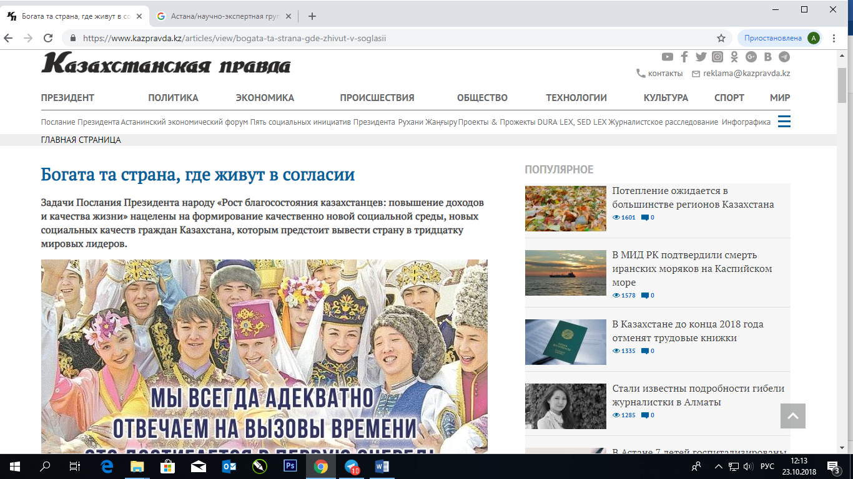
https://www.kazpravda.kz/articles/view/bogata-ta-strana-gde-zhivut-v-soglasii

